Vihreän lipun raati 10.2.22

Tämän raadin aiheena oli etsiä hyvää mieltä metsästä. Etsintää varten meillä oli mukana lapiot ja vähän muitakin tykötarpeita. Paksussa hangessa ei pääse kovin pitkälle, mutta löysimme hyvän paikan puiden välistä ja ihan ensin kuulimme sadun oravalta. Samalla halukkaat saivat selkäänsä satuhieronnan: ”Olipa kerran pieni orava, joka keräsi metsässä ruuakseen siemeniä. Yhden pienen siemenen orava piilotti maahan ja siitä kasvoi suuri kaunis puu. Puuhun kasvoi vahvoja oksia ja paljon lehtiä. Ja se puu suojeli kaikkia metsän asukkaita.”
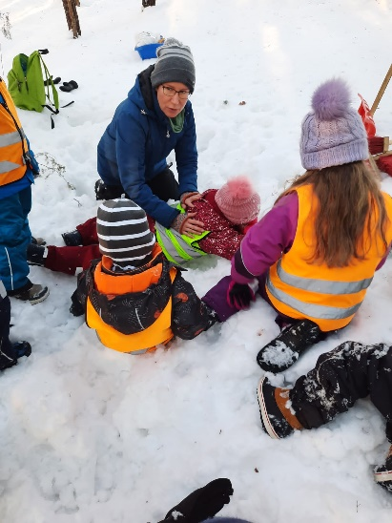
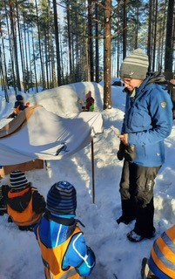
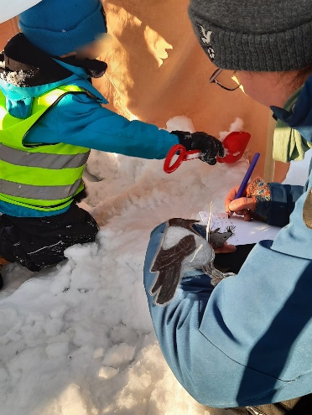
Puuhun rakensi pesänsä varis, joka pyysi myös lapsia majanrakennukseen. Lumeen sai lapiolla kaivettua monenlaisia majakuoppia, ja rakensimme myös lakanakankaasta kelpo majan.

Majassa voi leikkiä ja kertoa ja kuunnella myös satuja. Metsähiiri kävi pyytämässä lapsia kertomaan omia satujaan.

Seuraan liittyi myös talitiainen, jonka kanssa joimme kuumat mehut.

Lopuksi kellahdimme lumihankeen talviunille karhun kanssa. Unisaduksi kuuntelimme kaikki sadut, jotka lapset olivat juuri metsähiirelle kertoneet.

Opimme että hyvää mieltä voi löytää metsästä roppakaupalla. Varsinkin majakuoppien kaivaminen oli niin kivaa että sitä ei olisi maltettu lopettaa. Hyvää mieltä riitti toivottavasti myös tuliaisiksi metsästä, ja muillekin jaettavaksi.

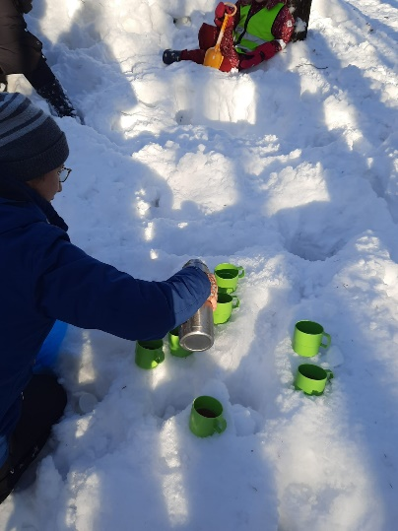
Metsään mahtuu hyvää mieltä niin paljon, että vaikka saimme ja otimme sitä mukaankin, jäi sitä vielä runsaasti metsään odottamaan juuri sinua!

Raadin veti ja kirjasi Jenni

